Результати олімпіади з математики серед 2-х класів

І місце- Тімофєєв Тімур 2- А кл.- 13 б.
ІІ місце–Мироненко Назар 2- А кл.– 8б.
Хоменко Іван 2- Б кл. – 8б.
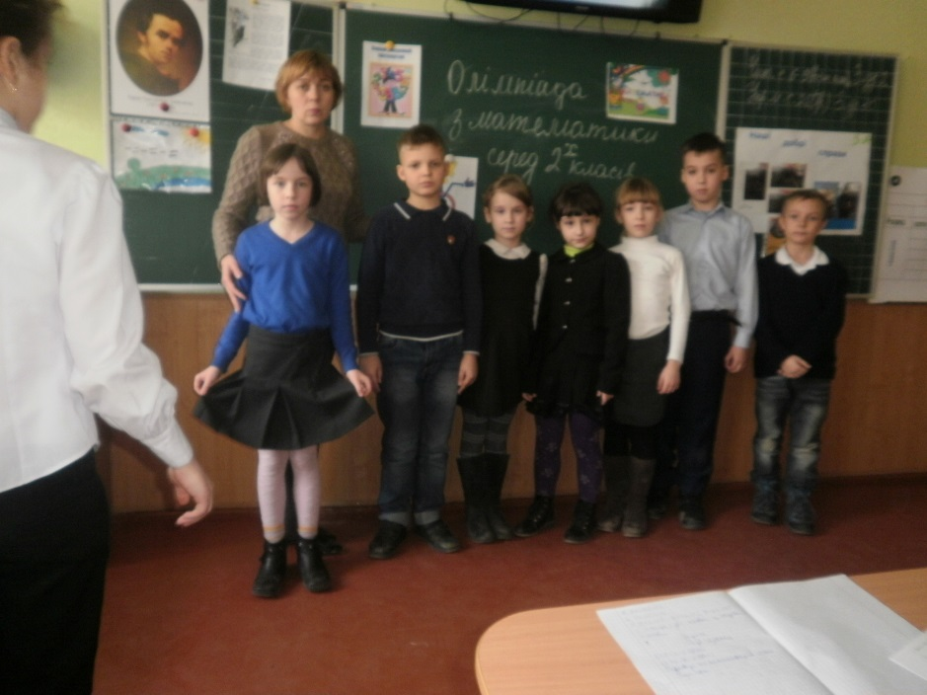
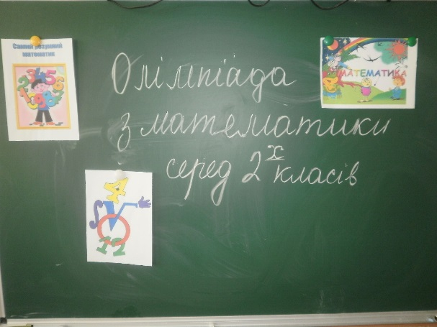
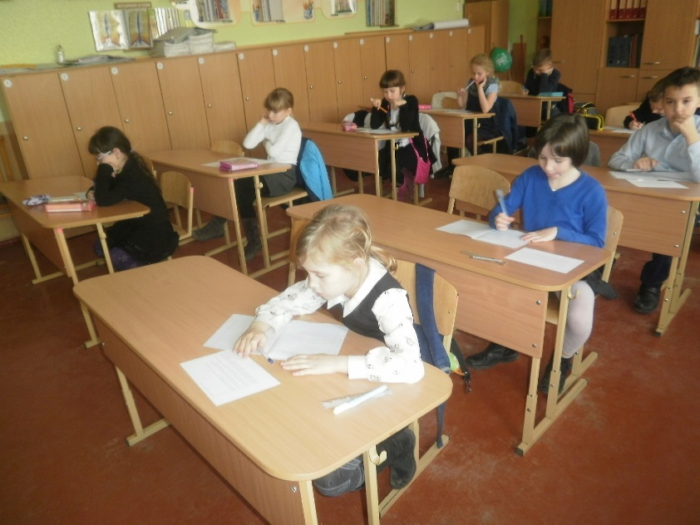
ІІІ місце–Стоянова Поліна 2- Г кл.–7,5б.

